Національний технічний університет України
«Київський політехнічний інститут»

Факультет інформатики та обчислювальної техніки

Лабораторна робота №7
З дисципліни:
“Комп’ютерна електроніка”

Виконав: Слободяний Б.І.
група ІО-03

Номер бригади: 5

Київ 2012
Мета роботи: вивченная схем імпульсних генераторів на основі операційних підсилювачів

Розрахунки параметрів:
F_{г}=3000 Гц
Fг=0,46/(R0*C)
R0*C=0,46/Fг=0,46/73000=6,3 e-6
Звідси нехай
С=1*e-9
R0=6300 Ом
T=73е-6
Схеми:
Мультивібратор
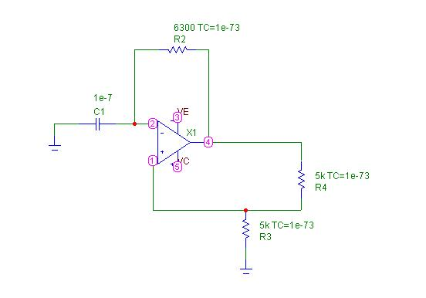
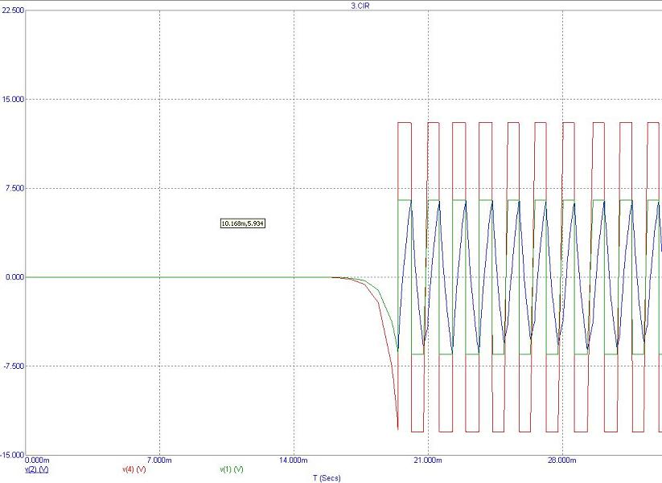

Одновібратор
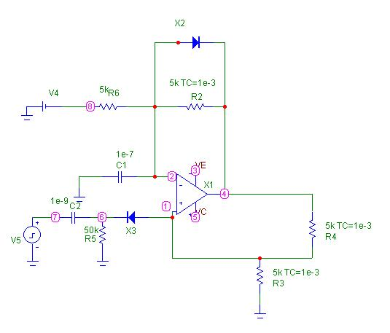
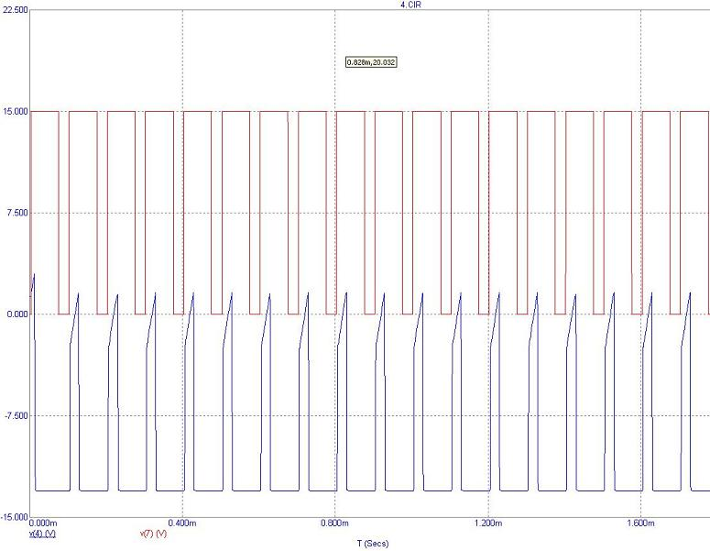
Висновки:

У цій лабораторній работі и навчились конструєвати стандартні мультивібратори і одновібратори на основі ОП.
З роботи побачили, що при однакових опорах, що формують позитивний зворотній зв’язок, частота мультивібратора напряму залежить від ємності конденсатора, а також від опору, що формує від’ємний зворотній зв’язок.
У одновібраторі запуск виконується одним RC-ланцюгом, а довжина импульсу – значеннями опору і конденсатор біля власне генератора імпульсної напруги.
На жаль, вирахувані з умов значення опорів и ємностей на малих проміжках часу непоказові, то ми їх дешщо збільшили, щоб отримати показові графіки.

